Cartões PVC
Cartões produzidos em PVC rígido, com superfície plana que utiliza inúmeros recursos visuais.
Funcionais, podem ser utilizados em diversos ambientes corporativos como: empresas, restaurantes, lojas, bancos, clubes, escolas, entre outros.
O layout pode ser pré-impresso em off-set ou juntamente com os dados pessoais e fotografia digital, nas impressoras apropriadas.
Maior segurança poderá ser obtida através da aplicação de imagem holográfica, marca d’água e tarja de assinatura. Uma camada protetora (overlay) protege a impressão ampliando sua durabilidade.
Permite a personalização pela impressão direta em cartões de proximidade Mifare e ISO.

Equipamentos e Suprimentos para Produção do Cartão PVC
Impressoras
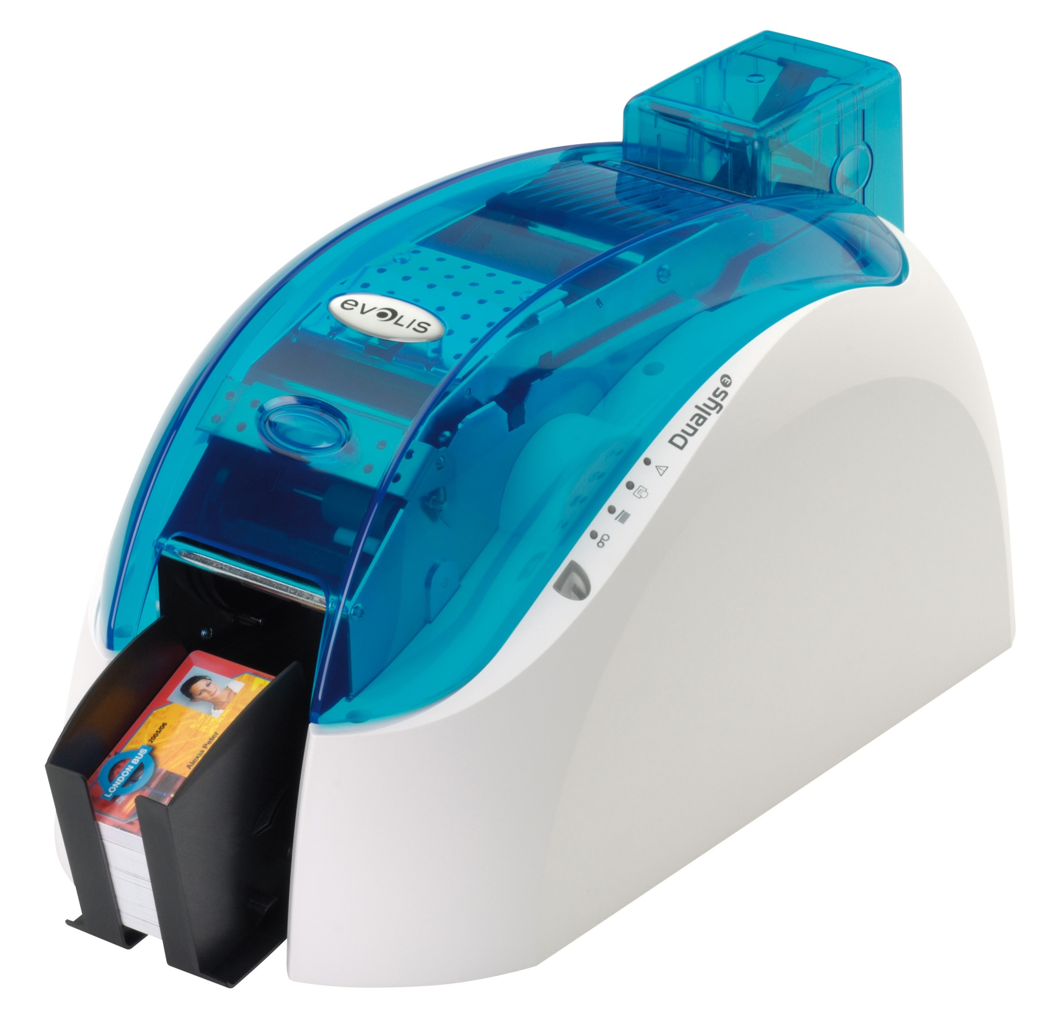
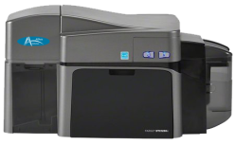

As impressoras para impressão de cartões de PVC fornecidas pela Athos utilizam tecnologia de termo-transferência e são responsáveis pela geração de cartões de PVC com ótima qualidade e velocidade. Oferece alta resolução, em cores e monocromática, em apenas alguns segundos, com variedade de modelos que se adaptam a cada necessidade.
Equipadas com porta USB e Ethernet, são compatíveis com Windows, Mac e Linux.

Suprimentos
Cartões de PVC

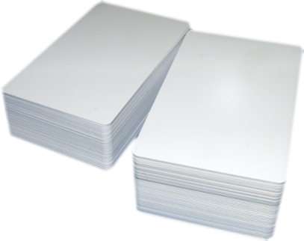

Cartões de PVC com espessuras de 0,75 e 0,45 mm em branco para impressão direta de layout ou com impressão off-set.

Fita Ribbon
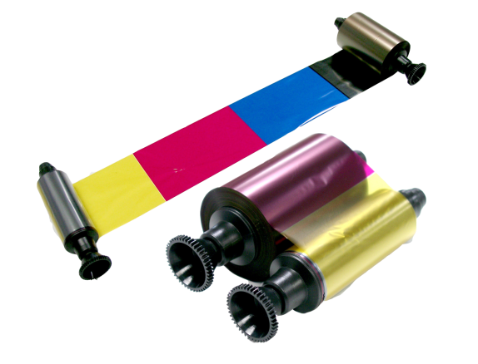

Fita (ribbon) colorida e monocromática possibilitando perfeita impressão para os mais diferentes layouts, contando ainda com camada protetora (overlay).

Furador Ovóide

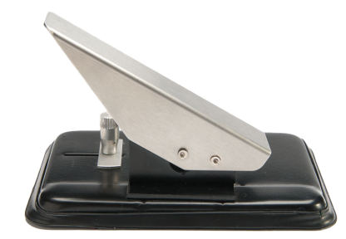

Furador que produz um furo ovóide para colocação de presilha removível ou outros prendedores de crachás, como cordão e roller.

Código de Barras

Os cartões codificados com código de barras proporcionam a excelente solução no que se refere ao custo-benefício de um projeto de automatização.
A tecnologia de código de barras, mundialmente difundida, chegou ao Brasil por volta de 1960 e domina vários segmentos empresariais, como supermercados, por exemplo.
Consiste em uma sequência de barras impressas, padronizadas, que ao serem interpretadas por um leitor óptico apropriado, fornece um código numérico ou alfanumérico.
Podem ser protegidos por tarjas de infravermelho garantindo que não serão reproduzidos por copiadoras e também podem ser utilizados com dígitos verificadores para evitar erros de leitura.

